Flushing, Queens

Restaurantes y Lugares de interés

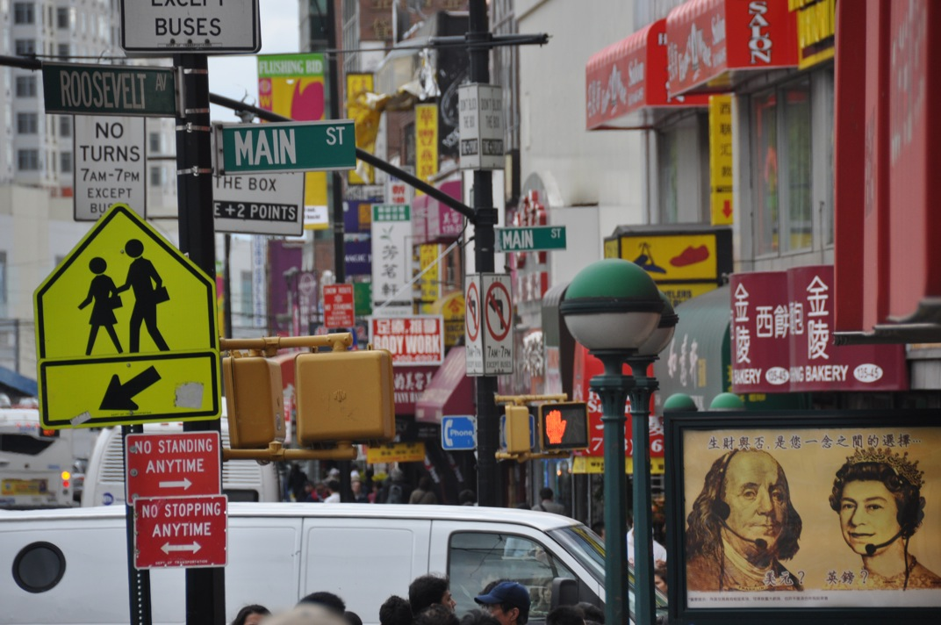

RESTAURANTES EN FLUSHING

La zona de Flushing ofrece una amplia oferta de todo tipo de comida asiática (taiwainesa, cantonesa…), también encontrarán distintos tipos de cafés, pastelerías, salones de té. Algunas de nuestras recomendaciones…

Presso Coffee (café, expresso, todos tipo de sandwiches, bollería y helados) $$
http://pressocoffeenyc.com/
133-42 39th Ave
Unit 101
Flushing, NY 11354

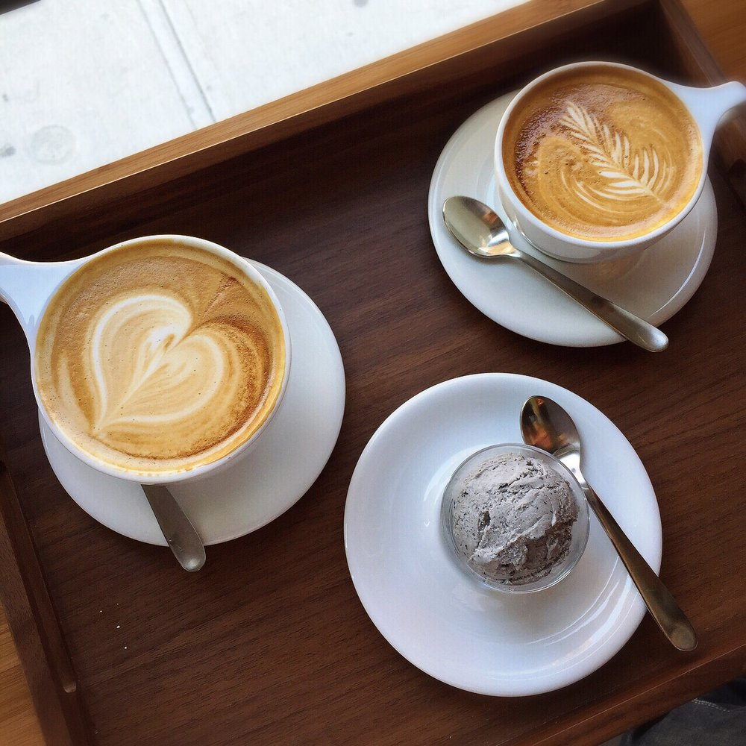

Paris Baguette (pastelería y bollería) $$
http://www.yelp.com/biz/paris-baguette-flushing-2
136-17 39th Ave
Flushing, NY 11354

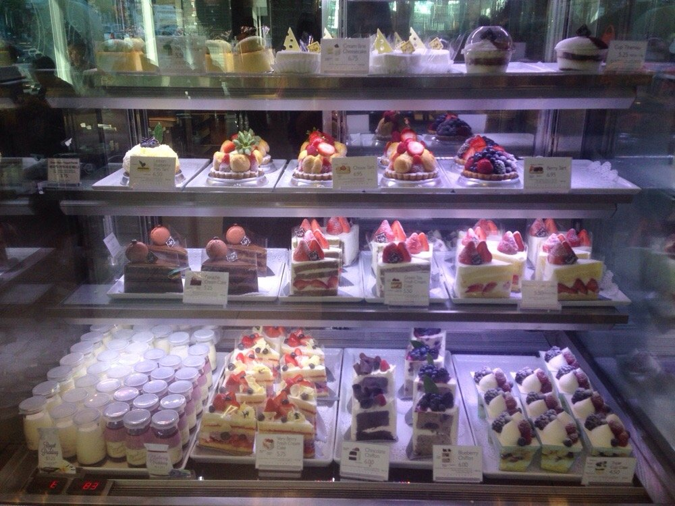

Iris Bakery (pastelería y bollería) $$
http://www.irisbakery.com/
http://www.irisbakery.com/
3907 Prince St
Ste 1 J
Flushing, NY 11354

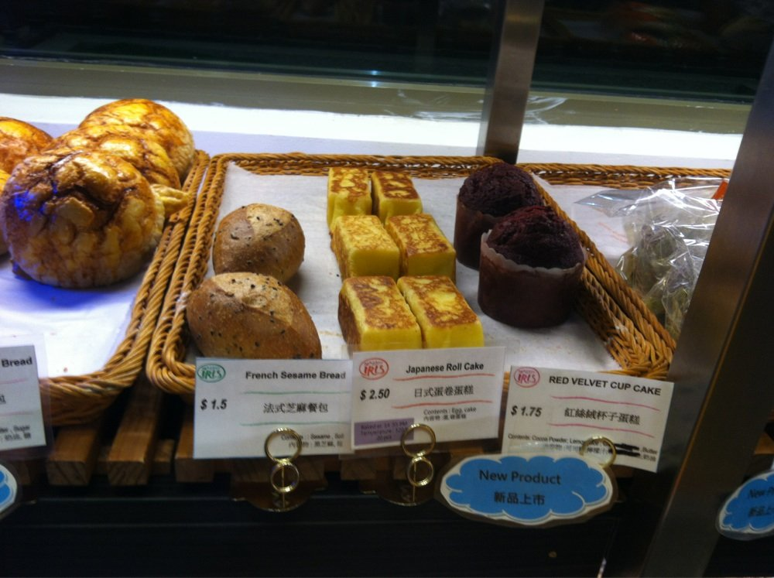

Rose House (Salón de té) $$$
http://www.yelp.com/biz/rose-house-flushing
38-10 138th St
Flushing, NY 11354

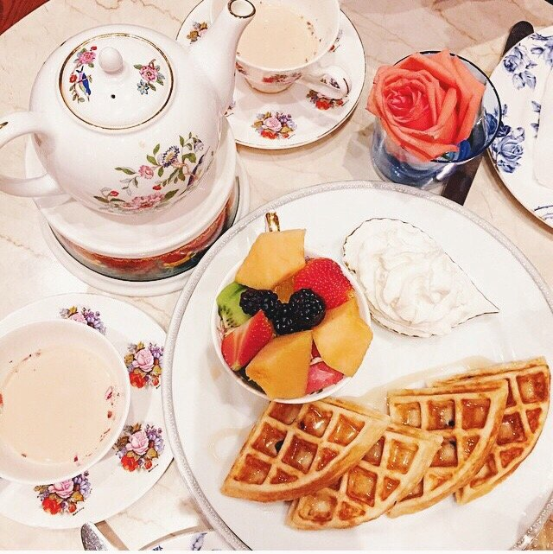

Mulan (Restaurante especializado en comida asiática con un estilo contemporáneo) $$$- $31-60
http://www.queenscrossing.com/shopinfo/mulan-restaurant/
136-17 39th Ave
2nd Fl
Flushing, NY 11354

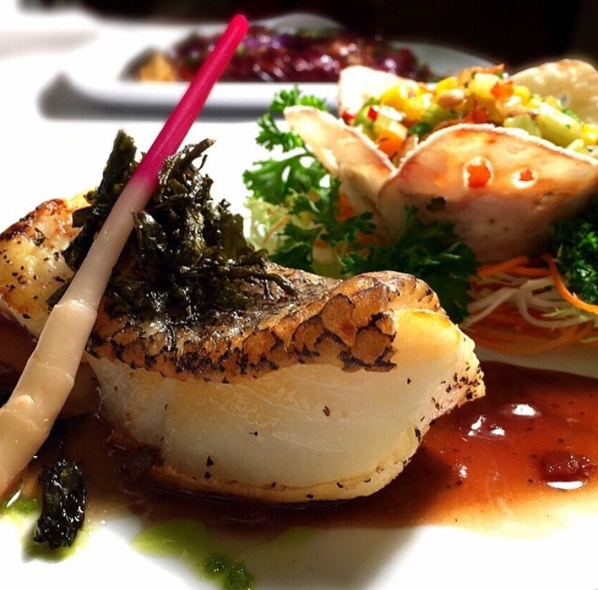

Asian Jewels Seafood (Restaurante especializado en mariscos y uno de los mejores lugares para tomar “dimsum” o desayuno chino) $$
http://tunseng.com/
13330 39th Ave
Flushing, NY 11354

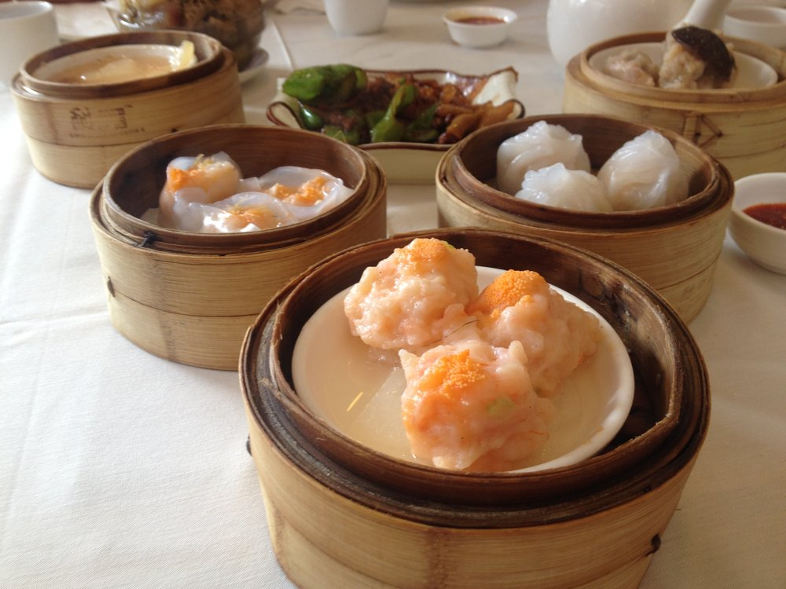

Spicy and Tasty (Gastronomía de Sichuan) $$
http://spicyandtasty.com/
39-07 Prince St
Flushing, NY 11354

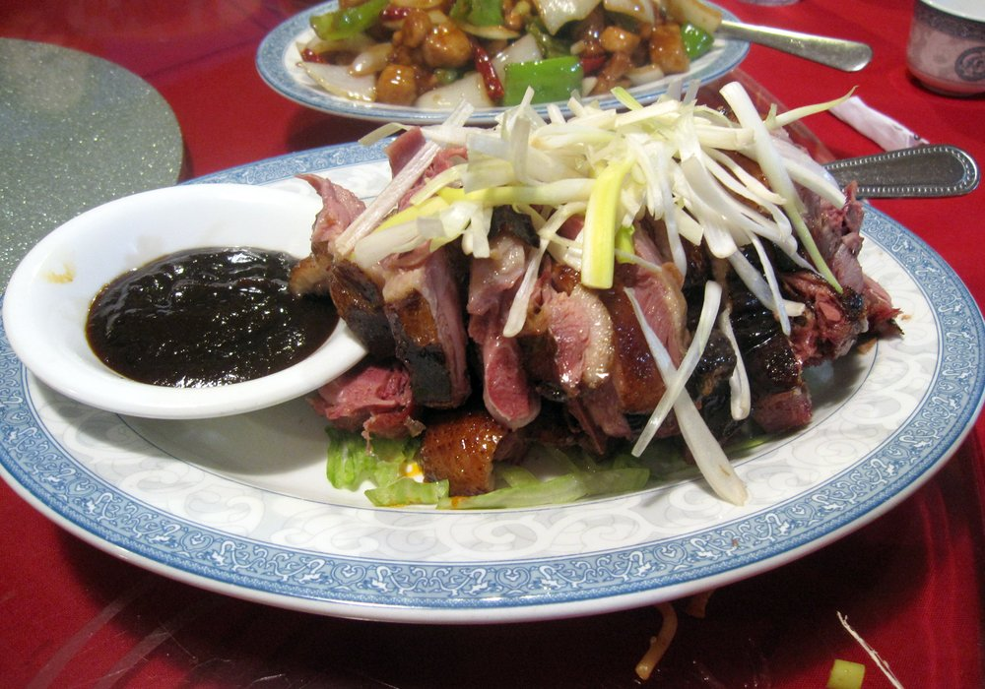

Nan Xiang Dumpling House (Restaurante especializado en dumplins—masa
guisada con relleno de puerco o puerco y cangrejo cocinados al vapor) $
http://www.yelp.com/biz/nan-xiang-dumpling-house-flushing
38-12 Prince St
Flushing, NY 11354

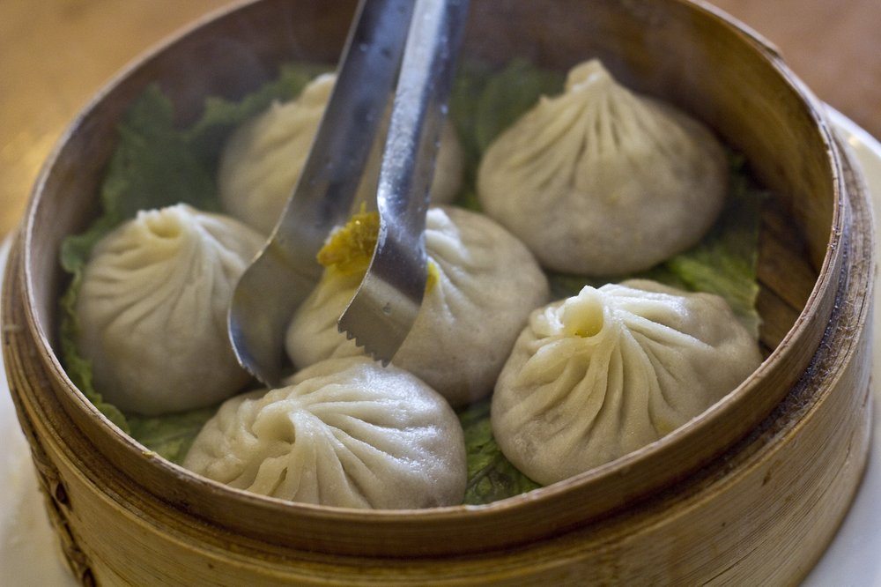

East Buffet & Restaurant (también especializado en dimsum) $$
http://www.eastbuffet.com/
207 Main St
Flushing, NY 11355

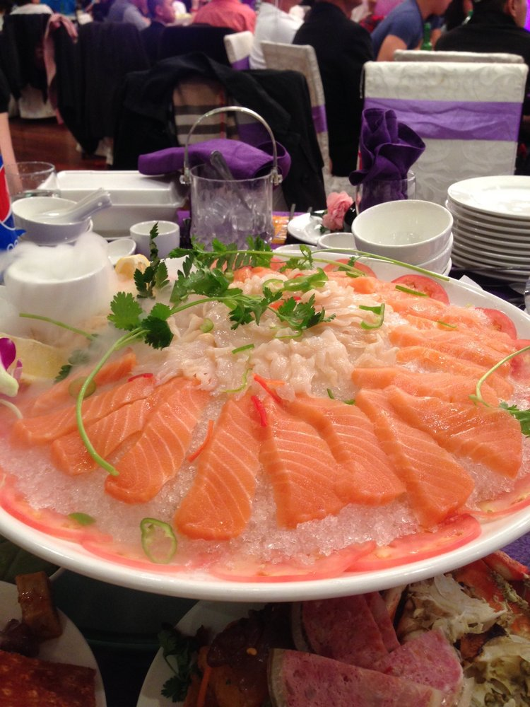

CENTRO COMERCIAL

Skyviewmall (Centro commercial)
http://www.shopskyviewcenter.com/
40-24 College Point Boulevard,
Flushing, NY 11354

LUGARES DE INTERÉS TÚRISTICO

http://www.nycgo.com/slideshows/must-see-flushing

Queens Botanical Garden
http://www.queensbotanical.org/
43-50 Main
St, Flushing, NY 11355
Kissena Park
http://www.nycgovparks.org/parks/kissena-park
Rose Ave & Oak Ave
Flushing, NY 11355

Flushing Medows Corona Park
http://www.nycgovparks.org/parks/flushing-meadows-corona-park
Queens Museum
http://www.queensmuseum.org/
New York City Building
Flushing Meadows Corona Park
Queens, NY 11368

